POE模块说明
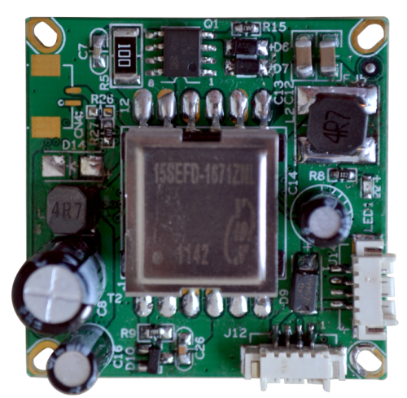

- POE简介
POE被称为基于局域网的供电系统(POL, Power over LAN )或有源以太网( Active Ethernet)，有时也被简称为以太网供电，这是利用现存标准以太网传输电缆的同时传送数据和电功率的最新标准规范，并保持了与现存以太网系统和用户的兼容性。
POE有两个通用标准：
1.IEEE 802.3at ：最新POE供电标准，为大功率终端的需求而诞生，最大可以提供30W的输出功率。
2.IEEE 802.3af ：首个POE供电标准，规定了以太网供电标准，是现在POE应用的主流实现标准，最大可以输出13W的功率。
POE标准为使用以太网传输电缆输送直流电到POE兼容的设备定义了两种方法：
1.中间跨接法(Mid -Span)：使用以太网电缆中没有被使用的空闲线对来传输直流电，需要8芯网线来供电，4芯数据线，4芯供电线。
2.末端跨接法(End-Span)：在传输数据所用的芯线上同时传输直流电,其输电采用与以太网数据信号不同的频率。总共只需要4芯线，既传数据，也可以供电。
我司开发的POE模块支持IEEE 802.3at标准也兼容IEEE 802.3af标准，采用标准的38*38大小，同时支持mid-span及end-span两种方法，可以与我们现有的电源板直接对接，有着极好的兼容性，使用方便。

二、接口说明
1.1 POE模块正面接口
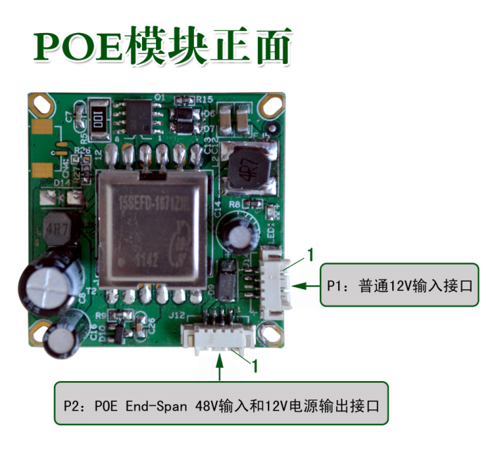
图1 POE正面图

表1 POE正面详细接口列表
图中代号 | 接口详细编号 | 接口定义 | 接口定义 | 实现功能
P1 | 1 | NC | 空脚
P1 | 2 | NC | 空脚
P1 | 3 | GND | 地
P1 | 4 | +12Vin | +12V电源输入 | 输入
P2 | 1 | +48 | 48V正极 | 输入
P2 | 2 | +48_GND | 48V负极 | 输入
P2 | 3 | GND | 地
P2 | 4 | +12Vin | +12V电源输出 | 输出

1.2 POE模块反面接口
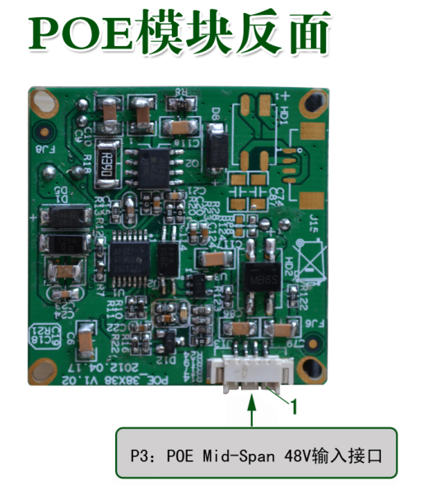
图2 POE反面图

表2 POE反面详细接口列表
图中代号 | 接口详细编号 | 接口定义 | 接口定义 | 实现功能
P3 | 1 | GND2_POE | 48V负极 | 输入
P3 | 2 | GND2_POE | 48V负极 | 输入
P3 | 3 | +48_IN2 | 48V正极 | 输入
P3 | 4 | +48_IN2 | 48V正极 | 输入

1.3支持POE供电尾线接口

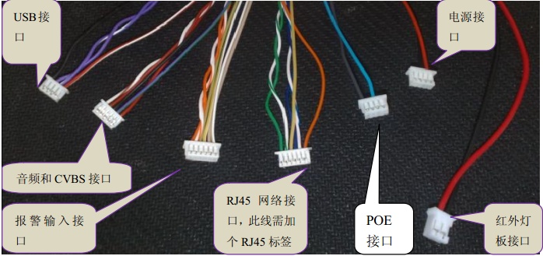
图3 POE尾线接口

